УПРАВЛЕНИЕ ОБРАЗОВАНИЯ
АДМИНИСТРАЦИИ МУНИЦИПАЛЬНОГО РАЙОНА
«РОВЕНЬСКИЙ РАЙОН» БЕЛГОРОДСКОЙ ОБЛАСТИ

ПРИКАЗ

25 марта 2016 года № 349

Об итогах проведения муниципального конкурса на лучший наглядный агитационный материал, побуждающий к участию в выборах (конкурс плакатов «Все на выборы!») среди обучающихся Ровеньского района

На основании приказа управления образования администрации муниципального района «Ровеньский район» Белгородской области от 11 марта 2016 года №259 «О проведении муниципального конкурса на лучший наглядный агитационный материал, побуждающий к участию в выборах (конкурс плакатов «Все на выборы!») среди обучающихся Ровеньского района» и с целью правового просвещения, разъяснения и пропаганды избирательного законодательства, реализации творческого потенциала учащихся общеобразовательных учреждений в период с 14 по 25 марта 2016 года проводился муниципальный конкурс на лучший наглядный агитационный материал, побуждающий к участию в выборах (конкурс плакатов «Все на выборы!»
Конкурс проводился среди обучающихся общеобразовательных учреждений района.
На конкурс было представлено 19 работ из 15 общеобразовательных организаций Ровеньского района. МБОУ «Ровеньская средняя общеобразовательная школа №2» и МБОУ «Калиниченковская начальная общеобразовательная школа» было представлено две и более работ.
Конкурсные работы оценивались по следующим критериям:
- актуальность (с учётом целей и задач избирательных кампаний, отвечать требованиям федерального, регионального законов о выборах),
- соответствие цели конкурса,
- самостоятельность и свобода политического мышления молодого человека;
- художественное оформление.
Жюри отметило, что работы учащихся МБОУ «Ровеньская средняя общеобразовательная школа №2», МБОУ «Лозовская основная общеобразовательная школа» и МБОУ «Ровеньская основная общеобразовательная школа» представляют собой завершенные, художественно оформленные произведения. В них наиболее полно раскрывается соответствие цели конкурса, отражается самостоятельность, содержится призыв, побуждающий к участию в выборах.
На основании вышеизложенного приказываю:
- Присвоить звание победителей районного конкурса на лучший наглядный агитационный материал, побуждающий к участию в выборах (конкурс плакатов «Все на выборы!») среди обучающихся Ровеньского района, распределив места следующим образом:
I место – Долженко Александре, обучающейся 10 класса МБОУ «Ровеньская средняя общеобразовательная школа №2», руководитель Становская С.В., учитель истории и обществознания;
II место – Степенко Елизавете, обучающейся 9 класса МБОУ «Ровеньская основная общеобразовательная школа», руководитель Турчанова Н.А., учитель изобразительного искусства;
III место – Колтакову Владиславу, обучающемуся 9 класса МБОУ «Лозовская основная общеобразовательная школа», руководитель Векленко С.И., учитель православной культуры.
- Директору муниципального центра оценки качества образования Волочаевой М.В. довести до сведения руководителей общеобразовательных организаций результаты конкурса.
- Руководителям общеобразовательных организаций:
3.1.Способствовать формированию сознательного отношения к участию будущих избирателей в выборах, интереса к избирательному процессу.
3.2.Обеспечивать контроль соответствия конкурсных работ, предоставляемых для участия в муниципальных конкурсах, требованиям положения о проведении конкурса.
- Контроль исполнения данного приказа оставляю за собой.

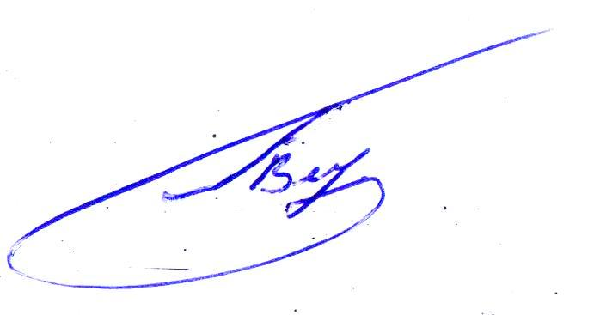

Начальник управления образования
администрации Ровеньского района В.П. Плугатырь

